编 号：0070-2020
计量要求导出和计量验证记录表
测量过程名称 |  | 封隔器压力密封试验 |  |  | 被测参数要求(含公差) |  | （45-55）MPa
被测参数要求识别依据文件 |  |  |  |  | 中石化封隔器采购技术规范
计量要求导出方法（可另附）
1．测量要求：封隔器压力密封试验控制在（45-55）MPa，T=10MPa
2．测量过程最大允许误差：△允=T/2×（1/3～1/10）=10/2×1/3=-1.67MPa（取1/3）)；
3．选择(0-100)MPa压力表，1.6级 设备最大示值误差为1.6MPa满足要求。

计量校准过程 | 测量设备名称 |  | 型号规格 | 设备特性  (示值误差等) |  | 校准证书编号 |  | 校准日期
 | 压力表  编号Y0.2019-374： |  | 0-100 MPa | 1.6级 |  | 招远质检所LY2020No00301 |  | 2020.01.09
计量验证记录
压力密封试验控制在（45-55）MPa，测量过程中最大允差为1.67MPa
测量设备的测量范围是0-100MPa，设备最大示值误差为1.6MPa
压力表示值50MPa时，最大示值误差为0.8MPa；
测量设备的计量特性与测量过程的计量要求相比较，满足测量过程的计量要求。

验证结论： ☑符合 □有缺陷 □不符合 （注：在选项上打√，只选一项）

验证人员签字： 宋雪芹 验证日期：2020 年 1 月3 日
认证审核记录：

该测量过程被测参数要求识别代表了“顾客”的要求，计量要求导出方法正确，测量设备的配备满足计量要求，测量设备经过校准，测量设备验证方法正确。
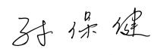
审核员意见：

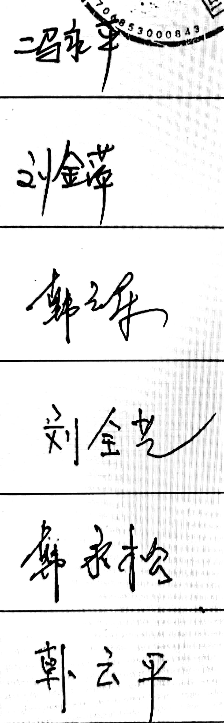
企业代表签字： 审核日期： 2020 年 05月08 日

